中学2年 数学 2学期中間テスト
解答用紙 ｜ 100点満点
氏名

大問1 一次関数の基本 【観点：知識・技能／20点】
(1)：

(2)：

(3) 傾き： y切片： x = 4 のとき y =

(4)：

(5)：

大問2 グラフと2点を通る直線 【観点：知識・技能／20点】
(1) y = (1/2)x + 2 【6点】
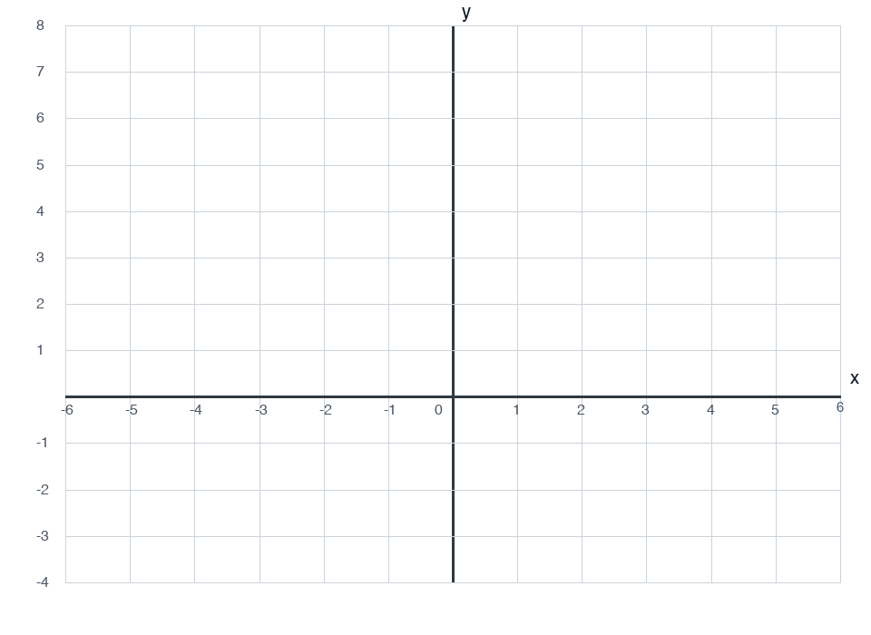
(2) 2x + y = 4 【6点】
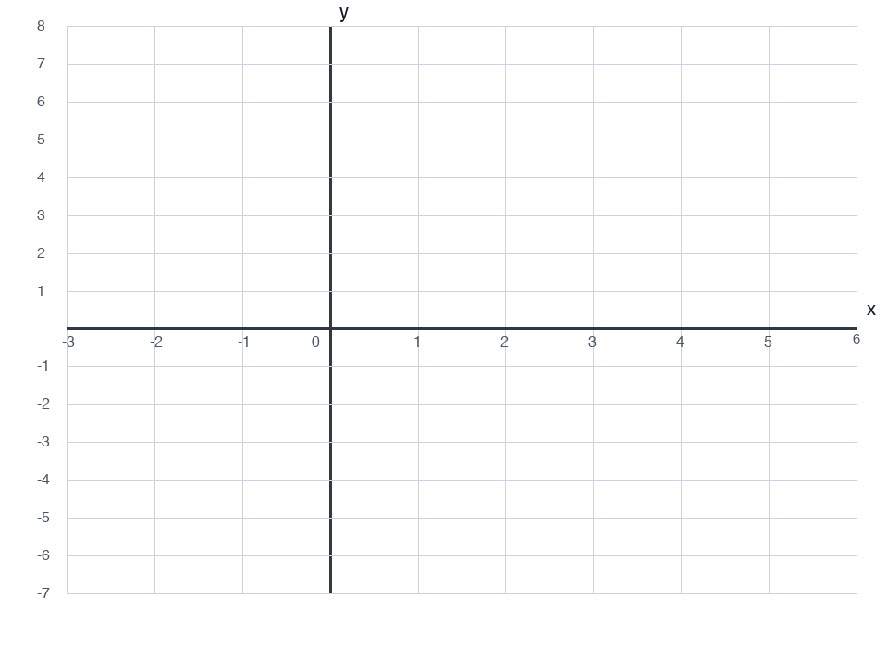
(3) 傾き：

(4) 式：

大問3 二元一次方程式・連立方程式とグラフ 【観点：知識・技能／20点】
(1)：

(2)：

(3) 2直線を同じ座標平面にかく 【8点】
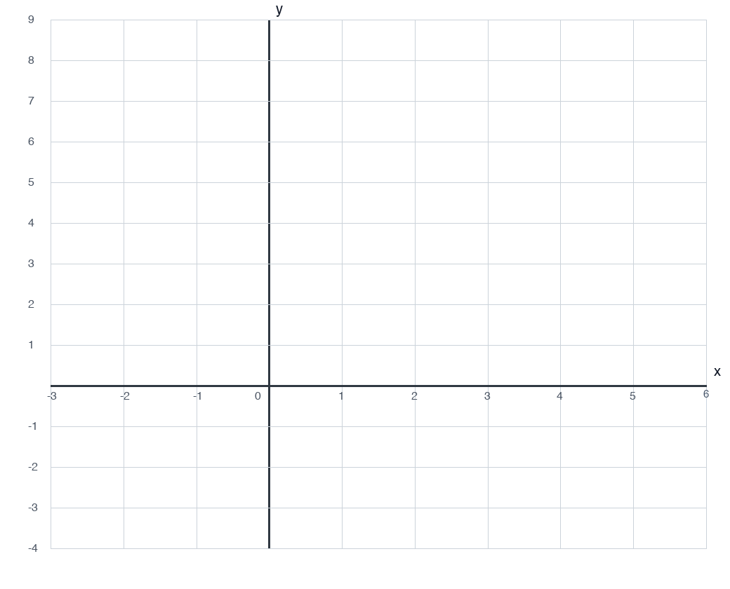
(4) 連立方程式の解：

大問4 時間と道のり 【観点：思考・判断・表現／20点】
(1) 式・変域 【4点】

(2) 式・変域 【6点】

(3) 式・答え 【6点】

(4) 計算・理由・答え 【4点】

大問5 水そうの水の量 【観点：思考・判断・表現／20点】
(1) 1分間の増加量・式 【6点】

(2) 式・答え 【6点】

(3) 誤りの説明・計算・答え 【8点】

